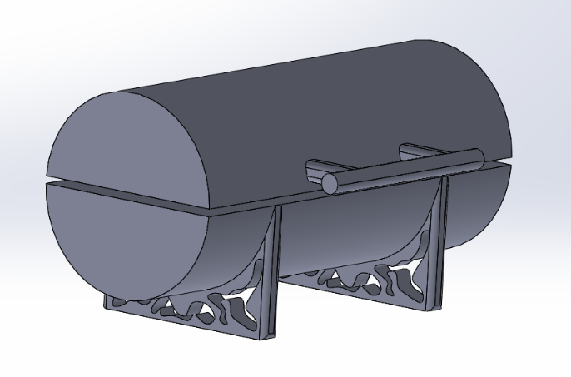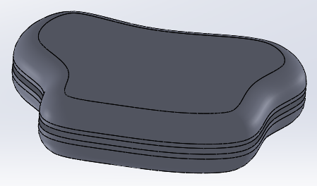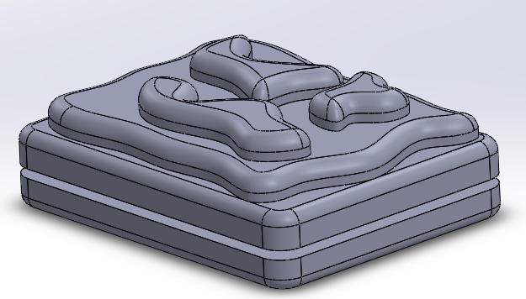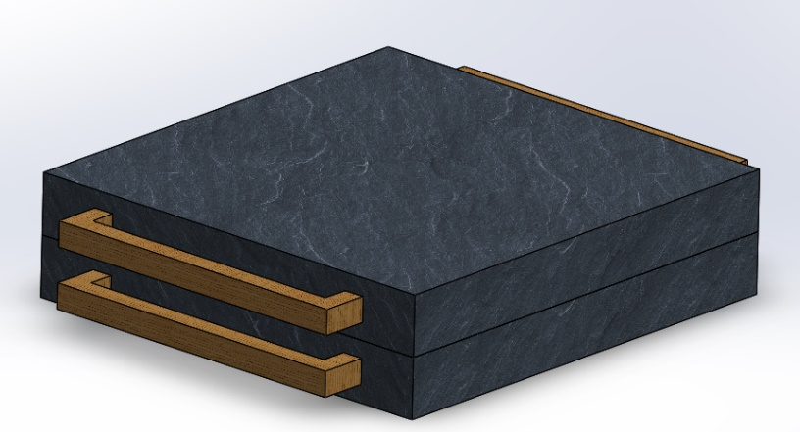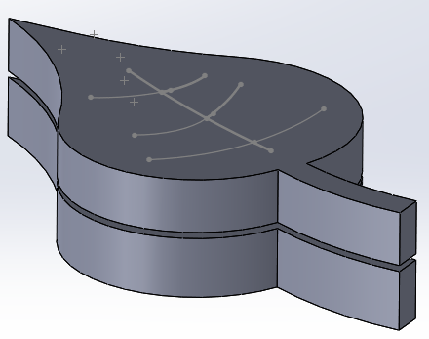

Tosti ijzer beetje natuurlijk (boomstronk)

Bijna niet natuurlijk tosti ijzer

Minder natuurlijk dan origineel  
tosti ijzer

Middenweg natuurlijk tosti ijzer

Meest natuurlijke tosti ijzer